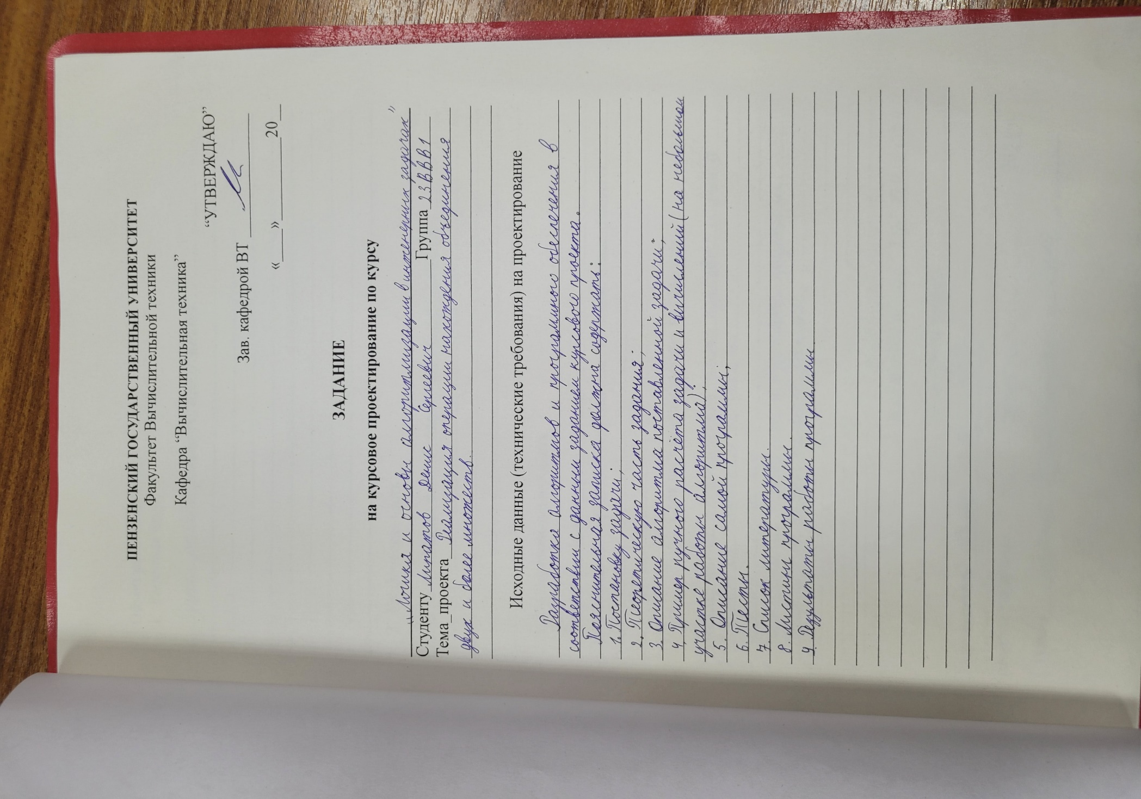
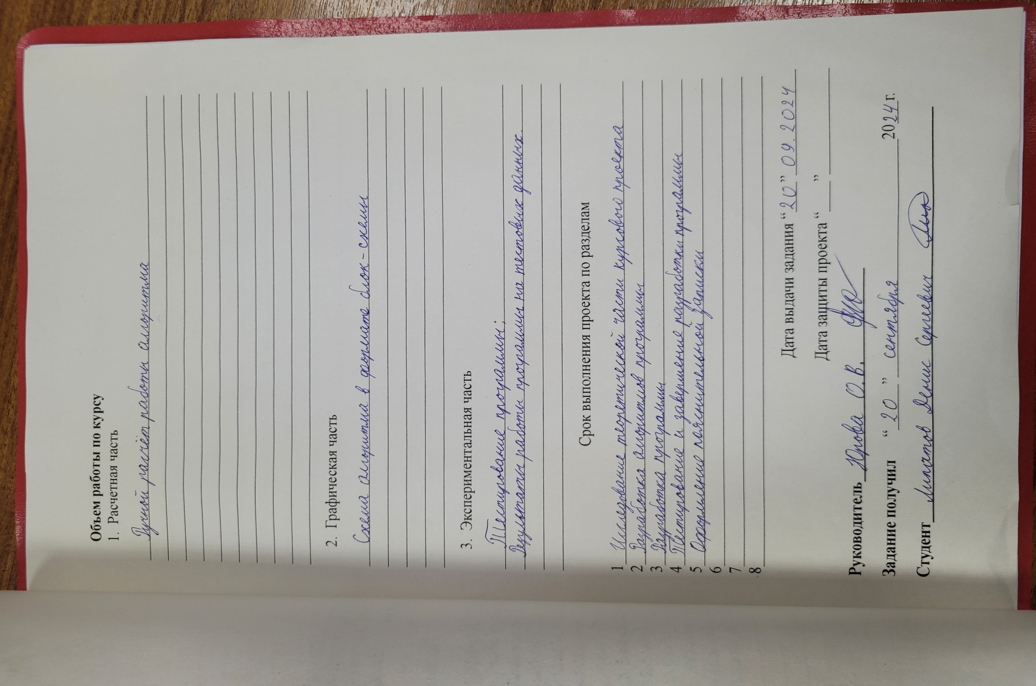
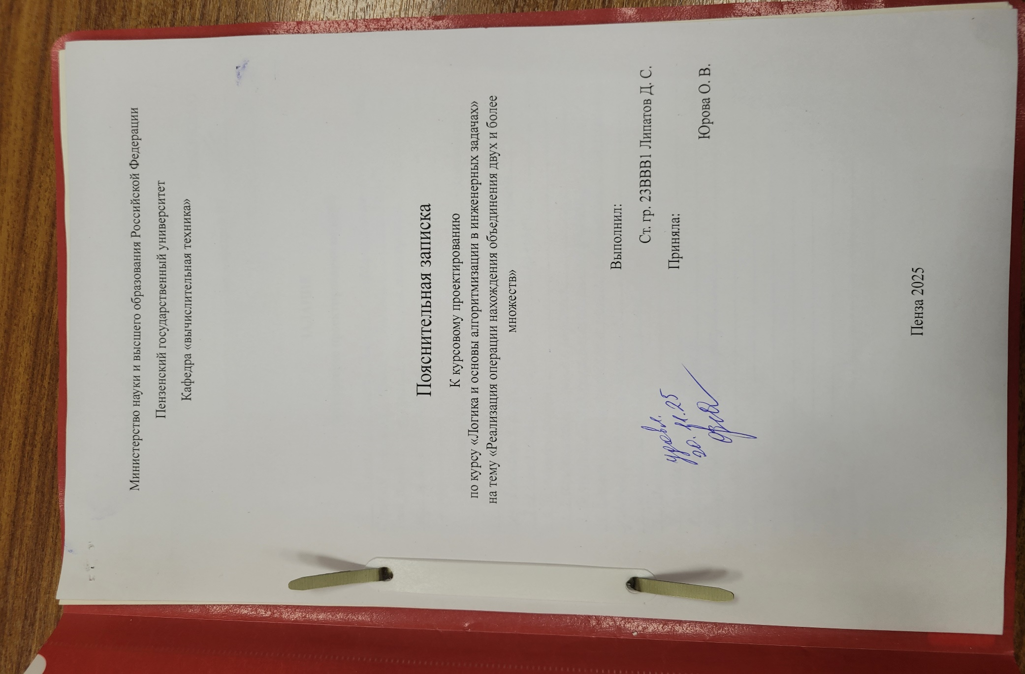

Министерство науки и высшего образования Российской Федерации
Пензенский государственный университет
Кафедра «вычислительная техника»

Пояснительная записка
К курсовому проектированию
по курсу «Логика и основы алгоритмизации в инженерных задачах»
на тему «Реализация операции нахождения объединения двух и более множеств»

Выполнил:
Ст. гр. 23ВВВ1 Липатов Д. С.
Приняла:
Юрова О. В.

Пенза 2025
Содержание

Реферат 3
Введение 4
1. Постановка задачи 5
2. Теоретическая часть задания 6
3. Описание алгоритма программы 7
4. Описание программы 7
5. Тестирование 13
6. Ручная проверка 18
Заключение 18
Список литературы 19
Приложение А. Листинг программы. 20

Реферат
Отчет 18 стр, 23 рисунка, 1 таблица, 1 приложение
Множества, ОБЪЕДИНЕНИЕ множеств.
Цель работы – разработка программы реализации операции нахождения объединения двух и более множеств.
В данной курсовой работе рассмотрена задача нахождения объединения двух и более множеств. Реализована программа на языке C, которая позволяет пользователю вводить несколько массивов (множества) и находить их объединение. Также предусмотрена возможность автоматического и ручного заполнения массивов. В работе описан алгоритм, использованный для нахождения объединения, а также проведено тестирование и ручная проверка работы программы.

Введение
Множества представляют собой фундаментальную структуру данных, которая находит широкое применение в математике, логике и компьютерных науках. Среди базовых операций над множествами особое место занимает операция объединения, которая формирует новое множество, содержащее все элементы, принадлежащие хотя бы одному из исходных множеств. Данная операция является одной из основных в теории множеств и имеет важное практическое значение в различных областях программирования.
Актуальность темы обусловлена тем, что операция объединения множеств используется в решении множества практических задач: от обработки данных и анализа информации до реализации сложных алгоритмов в базах данных, поисковых системах и системах искусственного интеллекта. Эффективная реализация этой операции позволяет оптимизировать работу программных комплексов, обрабатывающих большие объемы структурированной информации.
Целью данной работы является разработка и реализация операции нахождения объединения для двух и более множеств с использованием языка программирования C. В рамках достижения поставленной цели решаются следующие задачи:
- Изучение теоретических основ операции объединения множеств;
- Разработка эффективного алгоритма для нахождения объединения произвольного количества множеств;
- Создание программной реализации на языке C;
- Тестирование и анализ работоспособности разработанного решения.
В качестве среды разработки выбран Microsoft Visual Studio 2022, а в качестве языка реализации — C. Выбор языка C обусловлен его эффективностью, производительностью и низкоуровневыми возможностями, что особенно важно при работе с большими объемами данных и требовательных к ресурсам операциях.
Практическая значимость работы заключается в создании универсального программного модуля, который может быть интегрирован в более крупные проекты, требующие операций над множествами. Разработанная реализация демонстрирует эффективный подход к обработке множеств и может служить основой для дальнейших усовершенствований и оптимизаций.
Таким образом, данная работа вносит вклад в изучение и практическую реализацию фундаментальных операций над множествами, представляя законченное решение задачи нахождения объединения множеств на языке программирования C.
- Постановка задачи
Требуется разработать программу, которая найдёт объединение двух и более множеств.
Заданы 2 или более одномерных массива(множества). Требуется найти их объединение, то есть одинаковые элементы во всех множествах, вывести результат в консоль.
Интерфейс – консоль.
Устройства ввода – клавиатура и мышь.

- Теоретическая часть задания
Объединение множеств в теории множеств — это множество, которому принадлежат те и только те элементы, которые принадлежат хотя бы одному из данных множеств.
. 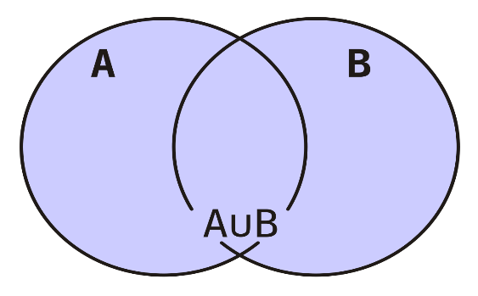
Рисунок 1 – Пример объединения двух множеств
Пусть даны множества А и В. Тогда их пересечением называется множество:
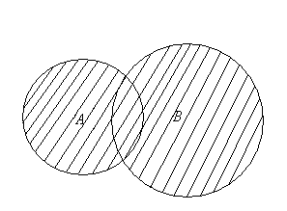
Рисунок 2 –пересечение двух множеств
Пересечением нескольких множеств называется множество, состоящее из элементов, которые есть во всех изначальных множествах

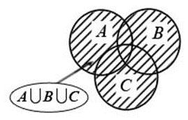
Рисунок 3 –пересечение нескольких множеств
- Описание алгоритма программы
Для программной реализации понадобятся методы findUnion и menu
Работа программы:
• Пользователь выбирает количество множеств
• Пользователь выбирает как заполнить множества: вручную или рандомно.
• Пользователь вводит размеры массивов
• Выполняется алгоритм нахождения объединения
• Результат выводится на экран
Переменные:
int choice – переменная для выбора пользователя в главном меню
int numArrays – количество массивов(множеств)
int** arrays - динамический массив, представляющий собой массив указателей на массивы чисел (множества). Каждое множество будет храниться в отдельном динамически выделяемом массиве.
int* sizes - массив, хранящий размеры каждого множества. Этот массив хранит количество элементов для каждого множества.
int fillChoice - переменная для выбора способа заполнения массивов (ручное или автоматическое)
Вспомогательная функция:
int contains(int* array, int size, int element) - проверяет наличие элемента в массиве
Ниже псевдокодом представлены методы findUnion(int** arrays, int* sizes, int numArrays), menu() и main()
findUnion(int** arrays, int* sizes, int numArrays):
1) вычислить максимально_возможный_размер = сумма всех размеров множеств
2) создать массив объединения размером максимально_возможный_размер
3) размер_объединения = 0
4) для каждого множества от 0 до количество_массивов - 1:
5) для каждого элемента текущего множества:
6) текущий_элемент = arrays[i][j]
7) если текущий_элемент не содержится в массиве объединения:
8) добавить текущий_элемент в массив объединения
9) увеличить размер_объединения на 1
10) вывести "Объединение: ", массив объединения
11) для каждого множества:
12) вывести множество
13) освободить память для массива объединения
14) Конец функции

contains(int* array, int size, int element):
1) для каждого индекса от 0 до размер - 1:
2) если array[i] равен element:
3) вернуть истина (1)
4) вернуть ложь (0)

Menu():
1) установить локализацию для русского языка
2) пока выбор != 4:
3) вывести меню
4) считать выбор пользователя
5) если выбор = 1:
6) вывести "Введите количество массивов"
7) считать количество массивов
8) выделить память для массивов и размеров множества
9) если выбор = 2:
10) вывести "Выберите способ заполнения массивов"
11) вывести "1. Ручное заполнение"
12) вывести "2. Автоматическое заполнение"
13) считать выбор способа заполнения
14) для каждого множества от 0 до количество массивов - 1:
15) вывести "Введите размер множества"
16) считать размер множества
17) выделить память для массива
18) если выбор способа заполнения = 1:
19) вывести "Введите элементы множества"
20) для каждого элемента массива:
21) считать элемент
22) иначе если выбор способа заполнения = 2:
23) вывести "Автоматически заполняем множество"
24) для каждого элемента массива:
25) заполнить случайным числом от 0 до 9
26) если выбор = 3:
27) вызвать функцию findUnion()
28) если выбор = 4:
29) вывести "Выход из программы"
30) для каждого множества:
31) освободить память
32) освободить память для множества и размеров
33) если выбор не верен:
34) вывести "Неверный выбор, попробуйте снова"
35) очистить экран
36) конец функции

Main():
1) Установить кодировку языка для ввода\вывода
2) Вызвать функцию menu()
3) Конец функции
- Описание программы
Для написания данной программы использован язык программирования Си. Язык программирования Си – универсальный язык программирования,который завоевал особую популярность у программистов, благодаря сочетанию возможностей языков программирования высокого и низкого уровней.
Проект был создан в виде консольного приложения в терминале Windows (консольное приложение C++).
Данная программа является многомодульной поскольку состоит из нескольких функций: findUnion, contains, menu и main.
findUnion – функция для нахождения объединения нескольких множеств и вывода результата на экран. Алгоритм работает путем сбора всех уникальных элементов из всех переданных множеств, исключая дубликаты.
contains – вспомогательная функция для проверки наличия элемента в массиве. Используется в функции findUnion для обеспечения уникальности элементов в результирующем объединении.
menu – функция реализует основное меню программы, предоставляя выбор определенных действий для пользователя. Обеспечивает последовательное выполнение операций: ввод количества множеств, их создание и заполнение, вычисление объединения.
main – точка входа в программу, устанавливающая кодировку ввода\вывода и вызывающая меню.
Работа программы начинается с вывода меню, в котором пользователь последовательно выбирает действия: вводит количество массивов, выбирает способ их заполнения (ручной или автоматический), задает размерность каждого множества. Затем вычисляется объединение этих множеств, а результат выводится на экран вместе с исходными данными для наглядности.
Программа демонстрирует эффективную работу с динамической памятью, обработку пользовательского ввода и реализацию фундаментальной операции теории множеств – объединения.
Далее показан начальный вид консоли при запуске программы:
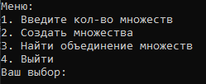
Рисунок 4 – Вывод меню

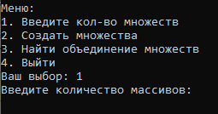
Рисунок 5 – Выбор 1 действия

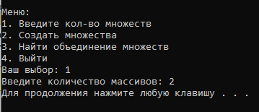
Рисунок 6 – Ввод количества массивов

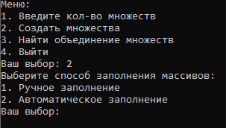
Рисунок 7 – выбор 2 действия

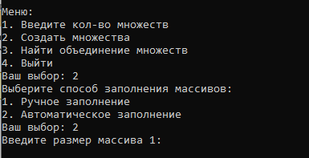
Рисунок 8 – выбор автоматического заполнения массивов
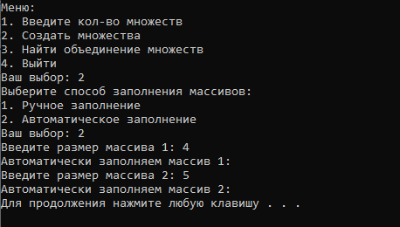
Рисунок 9 – ввод размеров 1 и 2 массива
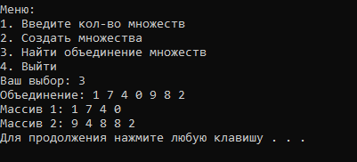
Рисунок 10 – выбор 3 действия: вывод результатов на экран
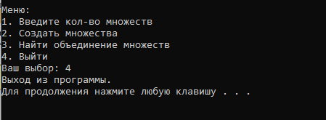
Рисунок 11 – Завершение работы программы из меню
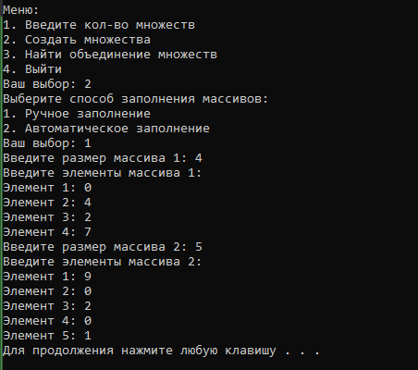
Рисунок 12 – ручной ввод массивов
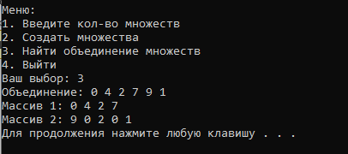
Рисунок 13 – выбор 3 действия: вывод результатов на экран

- Тестирование
Среда разработки Microsoft visual studio 2022 представляет все средства, необходимые при разработке и отладке многомодульной программы.
Тестирование проводилось в рабочем порядке, в процессе разработки, после завершения написания программы. В ходе тестирования было выявлено и исправлено множество проблем, связанных с вводом данных, алгоритмом объединения массивов и выводом результатов.
Ниже продемонстрирован результат тестирования функционала программы при вводе количества множеств, выборе способа заполнения массивов, вычислении объединений и выводе результатов в консоль.
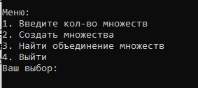
Рисунок 13 – тестирование: запуск программы
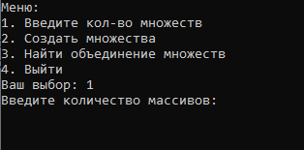
Рисунок 14 – тестирование: выбор ввода количества множеств
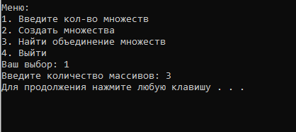
Рисунок 15 – тестирование: ввод количества вершин левой части графа

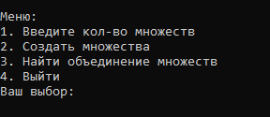
Рисунок 16 – тестирование: нажатие любой клавиши

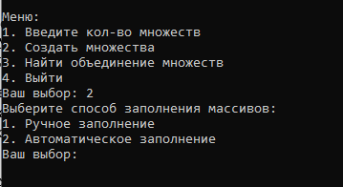
Рисунок 17 – тестирование: ввод создания множеств

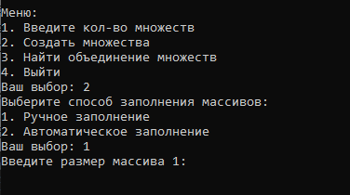
Рисунок 18 – тестирование: выбор ручного заполнения массива

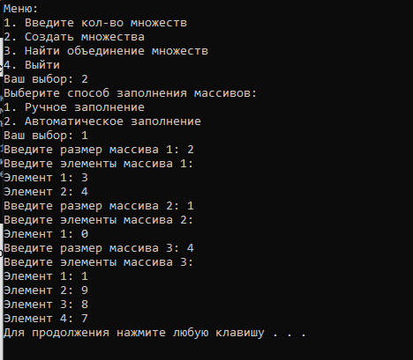
Рисунок 19 – тестирование: ввод размера массива
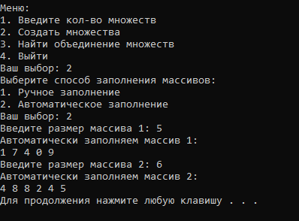
Рисунок 20 – тестирование: автоматическое заполнение массивов

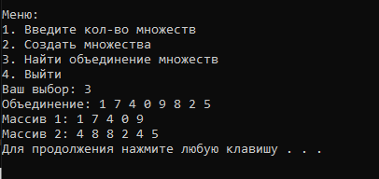
Рисунок 21 – тестирование: выбор найти объединение множеств
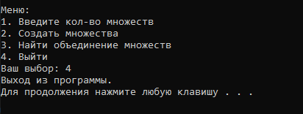
Рисунок 22 – тестирование: выход из программы из меню

Таблица 1 – описание поведения программы при тестировании
Описание теста | Ожидаемый результат | Полученный результат
Запуск программы | Вывод меню | Верно
Выбор ввода количества множества | Ожидание ввода количества множеств | Верно
Ввод количества множеств | Ожидание нажатия любой клавиши | Верно
Нажатие любой клавиши | Вывод меню | Верно
Выбор создания множеств | Ожидание выборы варианта заполнения массивов | Верно
Выбор ручного заполнения массива | Ожидание ввода размера массива | Верно
Ввод размера массива | Ожидание заполнения массива вручную | Верно
Автоматическое заполнения массива | Ожидание ввода размера массива | Верно
Выбор найти объединение множеств | Вывод на экран изначальных массивов и массива объединений | Верно
Выход из программы из меню | Завершение работы программы | Верно
В результате тестирования было выявлено, что программа успешно проверяет данные на соответствие необходимым требованиям.

- Ручная проверка

Множество 1: {1, 7, 4, 0, 9, 8, 2, 5}
Множество 2: {8, 8, 2, 4, 5, 5, 1}
Ожидаемое пересечение: {1, 7, 4, 0, 9, 8, 2, 5}

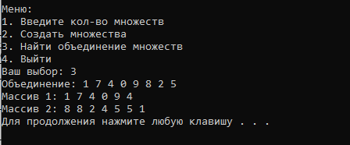

Рисунок 23 – Сравнение ручной проверки с работой пограммы
Таким образом, можно сделать вывод, что программа работает верно.

Заключение
Таким образом, в процессе выполнения данной курсовой работы была разработана программа, реализующая операцию нахождения объединения двух и более множеств, в Microsoft visual studio 2022.
При выполнении были получены навыки разработки программ, закреплены методы работы с динамической памятью и одномерными массивами. Улучшены навыки владения языком программирования C.
В будущем можно добавить дополнительные функциональные возможности, такие как поддержку множества различных типов данных или оптимизацию алгоритма поиска объединения для больших наборов данных.

Список литературы
- Френкель А.А., Бар-Хиллел И. "Основания теории множеств" (1966)
- Кормен, Т. Х., Лейзерсон, Ч. E., Ривест, Р. Л., Стейн, К. Введение в алгоритмы. — М.: Издательство "Дом интеллектуальной собственности", 2011.
- Куратовский К., Мостовский А. "Теория множеств" (1970)
- Шамшурин, А. И. Теория множеств и математическая логика. — М.: Изд-во МГУ, 2010.
- Хакимов, С. Г. Алгоритмы работы с множествами в языке программирования C. — Программирование и алгоритмы, 2009.
- Керниган, Б., Ритчи, Д. Язык программирования C. — М.: Изд-во "Диалектика", 2008.
- Бенашвили, И. В. Программирование на языке C: Учебник для вузов. — СПб.: Питер, 2011.

Приложение А. Листинг программы.
#define _CRT_SECURE_NO_WARNINGS

#include <stdio.h>
#include <stdlib.h>
#include <windows.h>
#include <locale.h>

int contains(int* array, int size, int element) {
for (int i = 0; i < size; i++) {
if (array[i] == element) {
return 1;
}
}
return 0;
}

void findUnion(int** arrays, int* sizes, int numArrays) {
int maxUnionSize = 0;
for (int i = 0; i < numArrays; i++) {
maxUnionSize += sizes[i];
}

int* unionArray = (int*)malloc(sizeof(int) * maxUnionSize);
int unionSize = 0;

for (int i = 0; i < numArrays; i++) {
for (int j = 0; j < sizes[i]; j++) {
int currentElement = arrays[i][j];
if (!contains(unionArray, unionSize, currentElement)) {
unionArray[unionSize++] = currentElement;
}
}
}

printf("Объединение: ");
for (int i = 0; i < unionSize; i++) {
printf("%d ", unionArray[i]);
}
printf("\n");

for (int i = 0; i < numArrays; i++) {
printf("Массив %d: ", i + 1);
for (int j = 0; j < sizes[i]; j++) {
printf("%d ", arrays[i][j]);
}
printf("\n");
}

free(unionArray);
}

void menu() {
setlocale(LC_ALL, "Rus");
int choice = 0;
int numArrays;
int** arrays = NULL;
int* sizes = NULL;
int fillChoice;

do {
printf("\nМеню:\n");
printf("1. Введите кол-во множеств\n");
printf("2. Создать множества\n");
printf("3. Найти объединение множеств\n");
printf("4. Выйти\n");
printf("Ваш выбор: ");
scanf_s("%d", &choice);

switch (choice) {
case 1:
printf("Введите количество массивов: ");
scanf("%d", &numArrays);
arrays = (int**)malloc(numArrays * sizeof(int*));
sizes = (int*)malloc(numArrays * sizeof(int));
break;
case 2:
printf("Выберите способ заполнения массивов:\n");
printf("1. Ручное заполнение\n");
printf("2. Автоматическое заполнение\n");
printf("Ваш выбор: ");
scanf("%d", &fillChoice);

for (int i = 0; i < numArrays; i++) {
printf("Введите размер массива %d: ", i + 1);
scanf("%d", &sizes[i]);
arrays[i] = (int*)malloc(sizes[i] * sizeof(int));

if (fillChoice == 1) {
printf("Введите элементы массива %d:\n", i + 1);
for (int j = 0; j < sizes[i]; j++) {
scanf("%d", &arrays[i][j]);
}
}
else if (fillChoice == 2) {
printf("Автоматически заполняем массив %d:\n", i + 1);
for (int j = 0; j < sizes[i]; j++) {
arrays[i][j] = rand() % 10;
}
}
}
break;
case 3:
findUnion(arrays, sizes, numArrays);
break;
case 4:
printf("Выход из программы.\n");
if (arrays != NULL) {
for (int i = 0; i < numArrays; i++) {
if (arrays[i] != NULL) {
free(arrays[i]);
}
}
free(arrays);
}
if (sizes != NULL) {
free(sizes);
}
break;
default:
printf("Неверный выбор, попробуйте снова.\n");
}
system("pause");
system("cls");
} while (choice != 4);
}

int main() {
SetConsoleCP(1251);
SetConsoleOutputCP(1251);
menu();

return 0;
}

